# 

Частное учреждение образования

«Колледж бизнеса и права»

Десктоп-приложение «Магазин амуниции»

ПОЯСНИТЕЛЬНАЯ ЗАПИСКА

к проекту по учебному предмету «Практика разработки и сопровождения ПО»

КП Т.093006

Руководитель проекта

Обучающийся( А.В. Кривошеина )

( И.В. Бобров)

СОДЕРЖАНИЕ

Введение

1 Назначение десктоп-приложения

1.1 Назначение десктоп-приложения

1.2 Описание функций десктоп-приложения

2 Условия выполнения десктоп-приложения

2.1 Требования к техническим средствам

2.2 Требования к программной среде

3 Выполнения десктоп-приложения

3.1 Запуск десктоп-приложения

3.2 Главное окно

3.3 Окно корзины

3.4 О НАС

3.5 Контакты

3.6 Где находимся

КП Т.093006 ПЗ

Подпись

Дата

Изм.

Лист

№ докум.

Лист

2

Листов

Лит.

У

.

Разраб.

*Бобров И.В.*

Десктоп-приложение «Магазин амуниции»

Провер.

*Кривошеина А.В.*

Т.контр.

Утверд.

Н. контр.

КБП

1. Назначение десктоп-приложения
   1. Назначение десктоп-приложения

Десктоп-приложение «Магазин амуниции» предназначен для покупки военной амуниции.

* 1. Описание функций десктоп-приложения

1. Условия выполнения десктоп-приложения
   1. Требования к техническим средствам

* Семейство процессоров Intel Pentium, AMD A8 и ниже
* Объем оперативной памяти 8 Гб и ниже
* 4 ядер процессора и ниже
* Видеокарта: встроенная интегрированная (пример, Intel UHD Graphics 610 или AMD Radeon R7)
* Объем накопителей данных менее 256 Гб
  1. Требования к программной среде

Для десктоп-приложения должны быть установлены Visual Studio.

1. Выполнение десктоп-приложения
   1. Запуск десктоп-приложения

При запуске десктоп-приложения появляется окно авторизации, нужно ввести данные, которые были предоставлены при регистрации. Если же вы не зарегистрированы, нужно нажать на кнопку «Зарегистрироваться», ввести данные, а после вернуться обратно ко входу. Тем самым откроется главное окно.

* 1. Главное окно

На главном окне отображаются товары, корзина, О НАС, где находимся и Контакты:

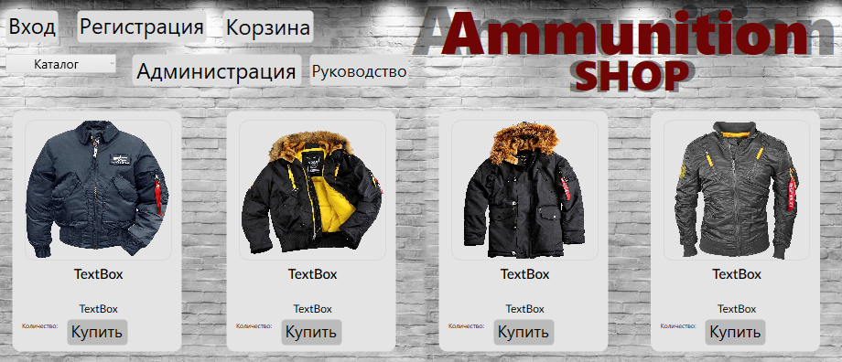

Рисунок 1 – Главное окно

* 1. Окно корзины:

В окне корзина показаны товары которые были в неё добавлены, при нажатии на кнопку «Купить» будет скачан чек:

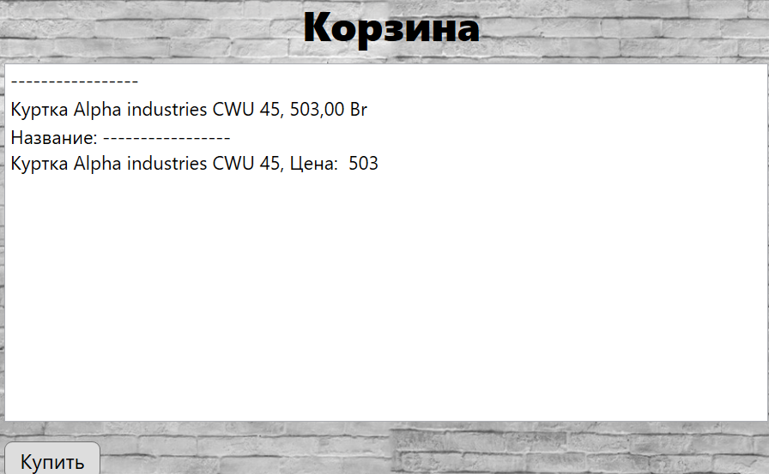

Рисунок 2 – Окно корзина

* 1. О НАС

На вкладке «Цены» появляется информация о ценах услуг:



Рисунок 3 – О НАС

* 1. Контакты

При нажатии на контакт откроется окно в браузере со страницей вконтаке:

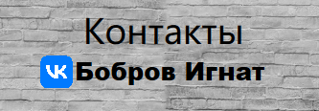

Рисунок 4 – КОНТАКТЫ

* 1. Где находимся

На вкладке «Запчасти» появляется информация о доступных запчастях на складе:

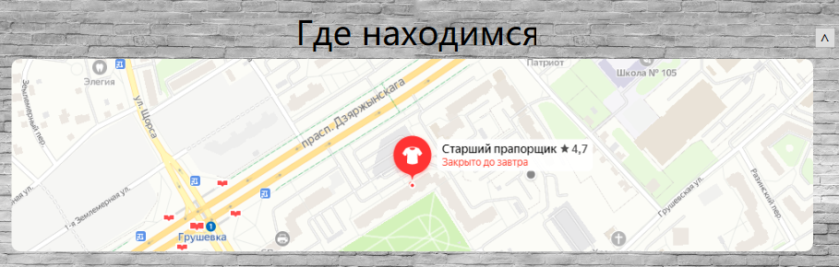

Рисунок 5 – Где находимся